Возможности использования электронных мед.документов
в работе судебно-медицинского эксперта

В.В. Черный
г.Зеленогорск

Не секрет, что на сегодняшний день, большая часть районных судебно-медицинских экспертов, да и экспертов Бюро СМЭ, не имеют возможности оперативного доступа к медицинским документам при производстве исследований как живых лиц, так и трупов. Данное обстоятельство не позволяет быстро и объективно оценить состояние освидетельствуемого лица или комплекс причин предшествующий наступлению скоропостижной смерти, оценить обоснованность диагноза, выставленного узким специалистом.

С 2011г в филиале ФГБУЗ Сибирский Клинический Центр Федерального Медико-Биологического Агентства (ФМБА) России Клиническая Больница № 42, в рамках модернизации и внедрения новых технологий, введена полнофункциональная медицинская информационная система – «qMS», обеспечивающая ведение электронных форм медицинской документации и получения необходимых сведений о пациенте.
В обиходе данная система обозначается как «электронная медицинская карта». Электронная медицинская карта (ЭМК) - ядро медицинской информационной системы qMS. Вся медицинская информация, собираемая в течение жизни человека, накапливается в электронной медицинской карте пациента. ЭМК - единое хранилище медицинской информации, предназначенное для ведения, хранения, поиска и выдачи по информационным запросам (в том числе и по электронным каналам связи) персональных медицинских записей.
Электронная медицинская карта создается один раз, при первом обращении пациента в медицинское учреждение, при его регистрации. Внутри медицинской электронной карты создаются эпизоды по каждому случаю обращения пациента в лечебное учреждение. В случае нахождения пациента на стационарном лечении формируется электронная история болезни, в случае поликлинического лечения - амбулаторная карта пациента.
При закрытии эпизода, документы, сформированные в электронной истории болезни (амбулаторной карте), изменениям или дополнениям не подлежат.

Электронная медицинская карта включает в себя:
- электронные медицинские записи: врачебные осмотры, результаты консультаций специалистов, записи медсестер, результаты анализов, исследований и т.д.
- назначения: все виды назначений пациенту по случаям лечения (лабораторные исследования, диагностические манипуляции, консультации специалистов и пр.)
Результаты лабораторных и инструментальных исследований хранятся в ЭМК в виде сканированных и цифровых изображений. Информационная система интегрирована с лабораторным архивом и хранилищем медицинских изображений.

Данная система предполагает создание единого информационного пространства как внутри одного ЛПУ, так и пространства, охватывающего весь регион (республику, край, область), что в свою очередь обеспечивает получение и обмен оперативной, достоверной информацией о пациенте на любом уровне и любым зарегистрированным пользователем.

Т.е. пользователь, имеющий доступ к qMS, может получить сведения о анамнезе конкретного заболевания или анамнезе жизни, течении конкретного случая, проведенных дополнительных обследованиях и полученных консультациях узких специалистов. Доступ к базе данных осуществляется дифференцированно, в зависимости от статуса пользователя.

Упрощенная схема информационной системы:
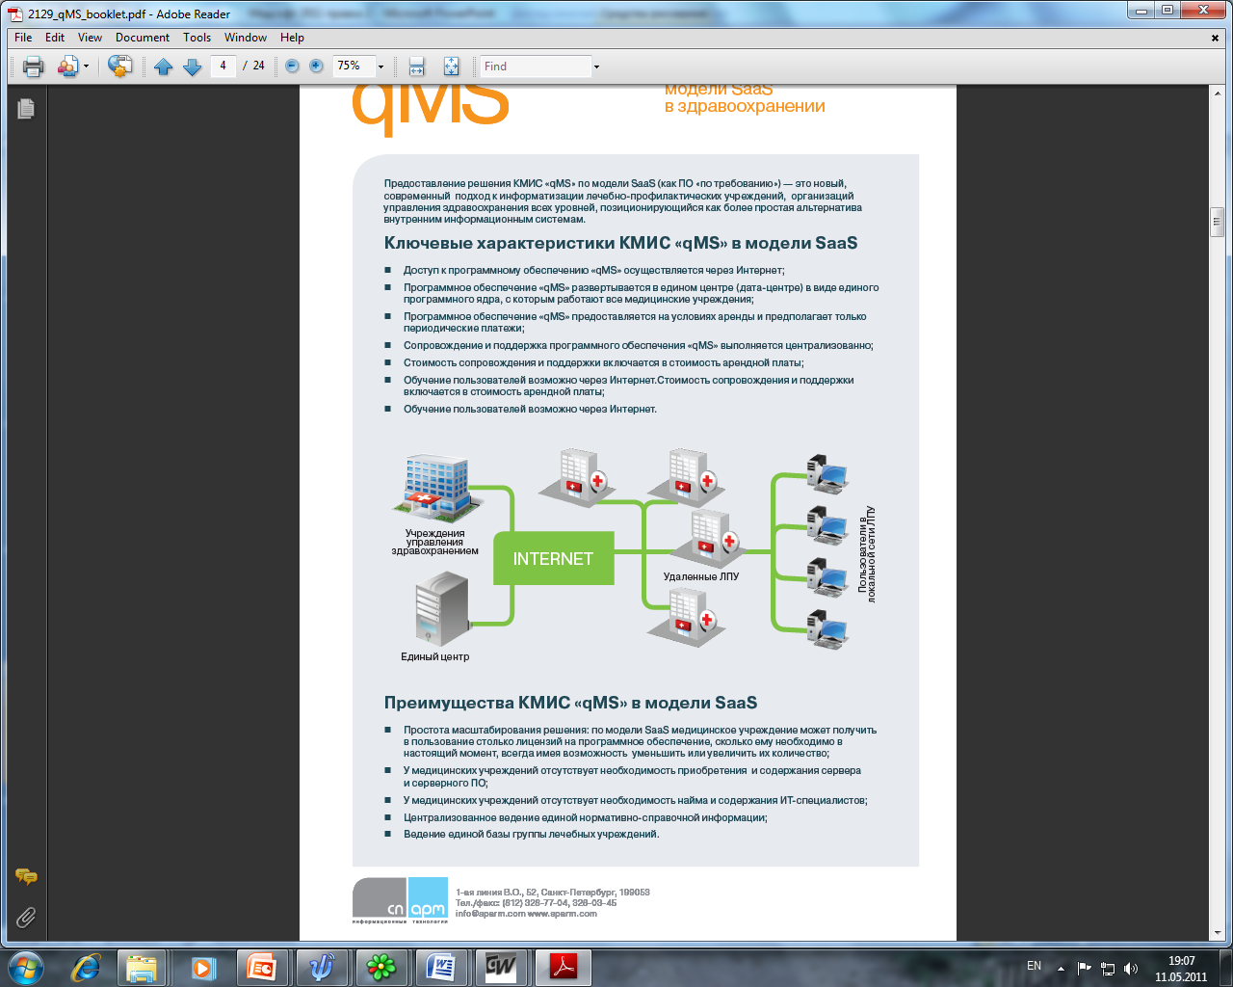

Например: статус лаборатории (лаборанта, мед.сестры, мед.регистратора) дает возможность внести результаты текущих обследований и ознакомиться с текущими назначениями; статус врача-консультанта дает возможность ознакомиться с анамнезом жизни, анамнезом заболевания, заключительными диагнозами, сделать рекомендации в рамках своей компетенции; статус лечащего врача дает возможность полного ознакомительного доступа к амбулаторным записям, записям стационарной карты, результатам обследований и консультаций узких специалистов за любой период времени, назначения лечения, запрос консультаций, ведение дневниковых записей.

В медицинской информационной системе qMS предусмотрена процедура подписания электронной истории болезни электронной цифровой подписью с использованием цифрового сертификата (использование электронной цифровой подписи (ЭЦП) позволяет в любой момент времени проверить неизменность хранимых документов в сравнении с моментом их подписания); так же предусмотрено использование средств аутентификации, как для процедуры подписания документов, так и для обеспечения прав доступа к документам.

После помещения подписанной и закрытой электронной истории болезни в электронный медицинский архив внесение дополнений и изменений в нее невозможно.

Вид электронной медицинской карты:

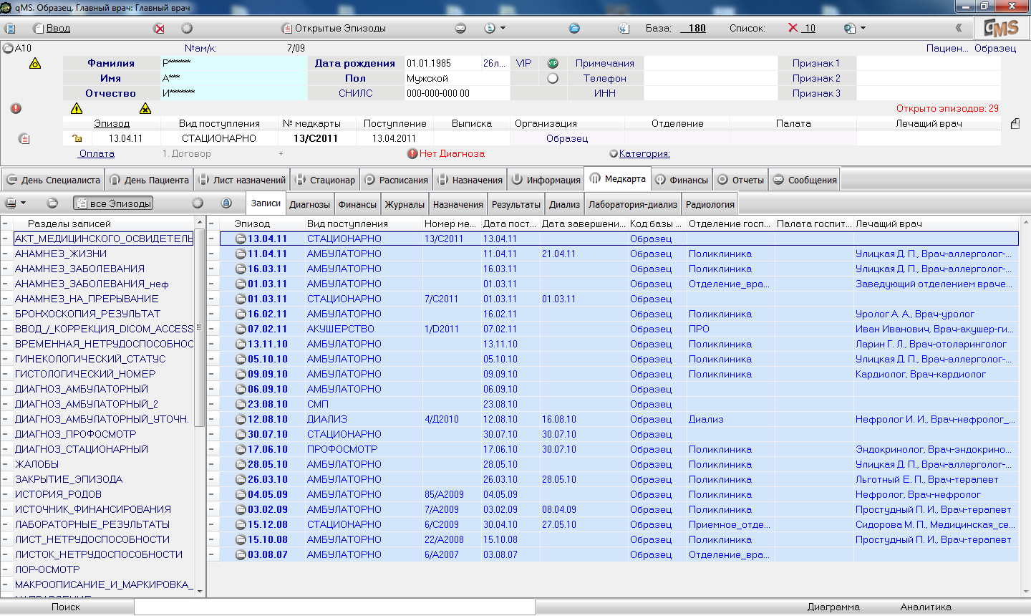

Электронная медицинская карта и история болезни, содержит все необходимые разделы в электронном виде:
- Паспортная часть;
- Жалобы;
- Анамнез заболевания и анамнез жизни;
- Осмотры пациента врачами-специалистами;
- Предварительный клинический и заключительный клинический диагнозы;
- План обследования;
- План лечения;
- Лист врачебных назначений;
- Температурный лист;
- Данные лабораторных и инструментальных исследований;
- Этапный, переводной и выписной эпикриз.

Функциональные особенности электронной медицинской карты позволяют:

- Отслеживать выполнение врачебных назначений;
- Направлять пациента на процедуры, лабораторные, инструментальные
исследования и фиксировать их результаты;
- Использовать информацию из справочников, встроенных в систему;
- Формировать и распечатывать любой из разделов электронной медицинской
карты;
- Формировать и распечатывать электронную историю болезни, идентичную
бумажной форме;
- Формировать и распечатывать амбулаторную карту пациента.

Таким образом, после присоединения к системе, врач судебно-медицинский эксперт получает возможность ознакомиться со всей мед.документацией конкретного пациента (в т.ч. сведения о манипуляциях произведенных бригадой скорой медицинской помощи), проживающего в обслуживаемом регионе.
Это очень удобно в ходе планирования исследования трупов при установлении скоропостижной смерти.
Так же представляет интерес оперативного получения медицинских сведений при проведении обследования живых лиц, в частности при необходимости получения консультаций узкими специалистами. При обследовании живых лиц, судебно-медицинский эксперт имеет возможность использования функции записи на прием к любому узкому специалисту (невролог, травматолог, окулист, стоматолог) по предоставленной ЛПУ квоте.

Получение сведений в электронном варианте дает возможность непосредственного их включения в текстовую часть исследования, исключая временные затраты на ожидание представления запрошенной мед.документации, надиктовывания или перепечатывания историй болезни, разгадывание, зачастую нечитаемых, дневниковых записей лечащих врачей.

Наличие электронной цифровой подписи, электронного цифрового сертификата, блокирование возможности правки мед.документов, возможно, позволит их использование и в производстве судебных экспертиз.

Первые результаты внедрения медицинской информационной системы свидетельствуют о перспективности развития данного направления для ЛПУ и целесообразности присоединения к ней Бюро СМЭ, с возможностью использования общих баз данных районными экспертами.
Использование электронных форм медицинской документации позволяет оперативно, с большей степенью достоверности оценивать состояние свидетельствуемых, устанавливать причины наступления скоропостижной смерти, в значительной мере укорачивает сроки проведения исследований за счет облегчения процедуры оформления документов и оперативности получения медицинских сведений.

Список использованных источников:

- www.sparm.com
- http://www.intersystems.ru/partners/catalog/sparm_qms_region.html

